Dezentrale I/O-Erweiterung für mobile Automation
B&R erweitert das Steuerungs- und I/O-System X90
Mit dem neuen X90-CAN-Buscontroller erleichtert B&R die Anbindung dezentraler Sensoren und Aktoren auf mobilen Arbeitsmaschinen. Das skalierbare X90 Steuerungs- und I/O-System ermöglicht eine effiziente Umsetzung von Automatisierungskonzepten für Baumaschinen, Agrar- und Kommunalfahrzeuge. Kunden profitieren von umfangreichen Lösungen aus der B&R-Technologieplattform.
Vielseitig einsetzbar
Durch die standardisierte CANopen-Schnittstelle und die multifunktionalen Ein- und Ausgänge kann der X90-Buscontroller sehr vielseitig eingesetzt werden. Sämtliche Funktionen können im Applikationsprojekt der Steuerung in der B&R-Entwicklungsumgebung Automation Studio konfiguriert werden.
Für raue Umgebungen
Alle Produkte des X90-Systems sind für den rauen Einsatz auf mobilen Arbeitsmaschinen ausgelegt. Sie haben einen Arbeitsbereich von -40°C bis +85°C (Gehäuseoberfläche) und sind resistent gegenüber Vibrationen, Schock bis 50g, Salz, UV-Licht und Öl. Das Gehäuse entspricht der Schutzart IP69K.

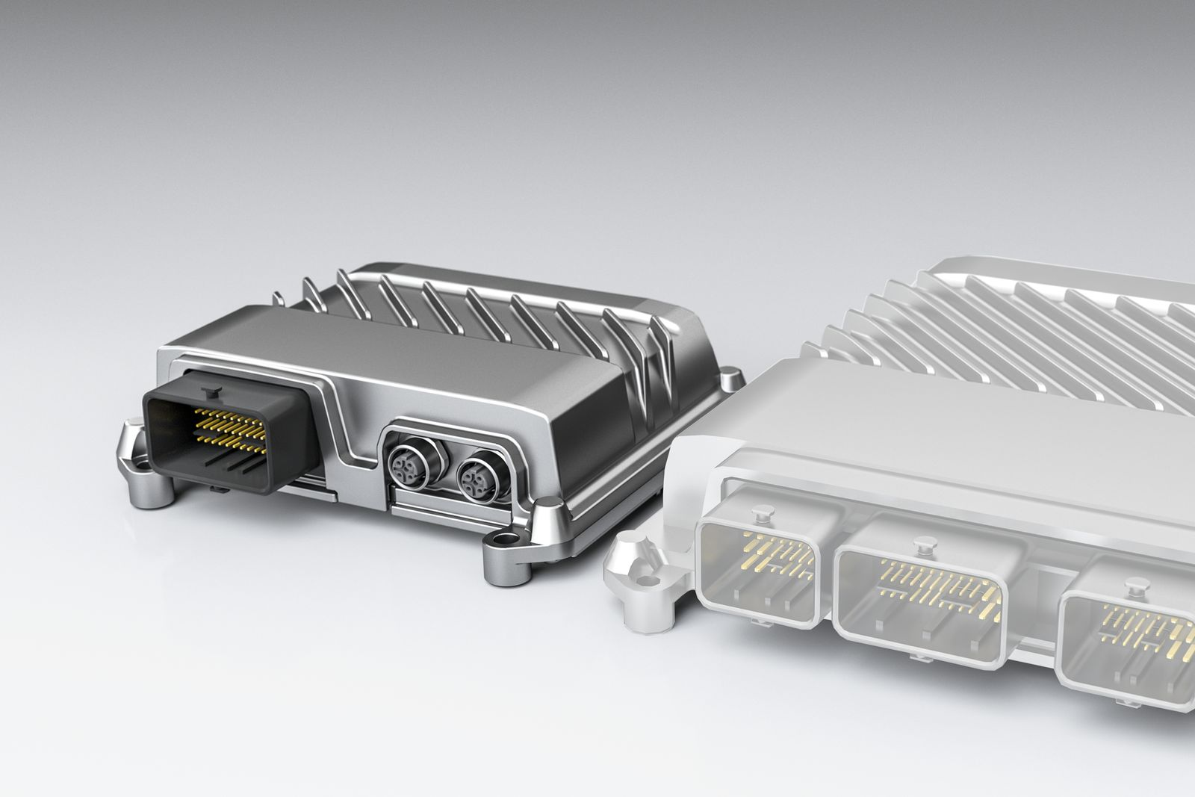
B&R erweitert das Steuerungs- und I/O-System X90 um ein I/O-Modul zur Anbindung von dezentralen Sensoren und Aktoren auf mobilen Arbeitsmaschinen.

Über B&R
B&R, eine Division des ABB-Konzerns, ist ein weltweit führendes Unternehmen der industriellen Automatisierung mit Hauptsitz in Österreich. Als Branchenführer kombiniert B&R modernste Technologien mit fortschrittlichem Engineering. B&R bietet Kunden aus den unterschiedlichsten Branchen perfekte Gesamtlösungen in den Bereichen Maschinen- und Fabrikautomatisierung, Antriebs- und Steuerungstechnik, Visualisierung und integrierte Sicherheitstechnik. Lösungen für die Kommunikation im Industrial IoT - allen voran OPC UA, POWERLINK und der offene Standard openSAFETY - runden das Leistungsportfolio von B&R ab. Die Software-Entwicklungsumgebung Automation Studio ist wegweisend für zukunftsorientiertes Engineering. Mit innovativen Lösungen setzt B&R neue Standards in der Automatisierungswelt, hilft Prozesse zu vereinfachen und übertrifft Kundenerwartungen.
Weitere Informationen finden Sie unter www.br-automation.com

